El bloque Fwk.Security cubre los siguientes ámbitos de seguridad:

- Memberships y Roles

- LDAP

FwkMembership
Este componente actúa como wrapper entre las Memberships, RolManager y la Security Application Blocks

FwkMembership se configura por medio del modelo de proveedores (providers). Los providers hacen extensible el desarrollo de código ya que facilitan diseñar sus propios proveedores.- La Memberships, RolManager y el modelo de autorización siguen el patrón de providers.

La Fwkmemberships internamente está desarrollada para trabajar con providers ya definidos y se pueden ver en el siguiente grafico:

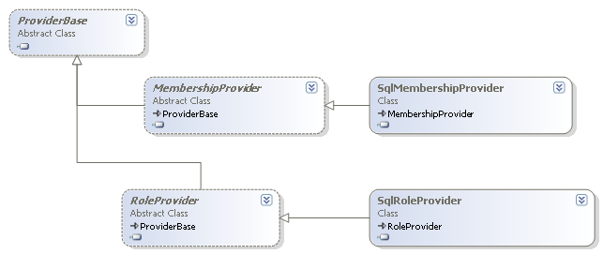

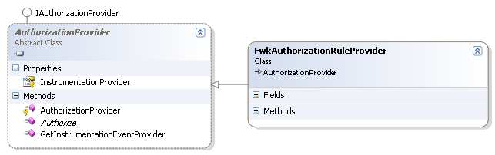

SqlMembershipProvider

Administra el almacenamiento de información de suscripciones de usuario para una aplicación en una base de datos de SQL Server.

Dada esta cadena de conexión
<add name=" LocalSqlServer "
connectionString="data source=.\SQLEXPRESS;Integrated Security=SSPI;AttachDBFilename=|DataDirectory|aspnetdb.mdf;User Instance=true"
providerName="System.Data.SqlClient" />

Podríamos tener este proveedor:

<membership>
<providers>
<add
name="bigbang"
type="System.Web.Security.SqlMembershipProvider, ..."
connectionStringName="bigbangAmex "
enablePasswordRetrieval="false"
enablePasswordReset="true"
requiresQuestionAndAnswer="true"
applicationName="bigbangAmex "
requiresUniqueEmail="false"
passwordFormat="Hashed"
maxInvalidPasswordAttempts="5"
minRequiredPasswordLength="7"
minRequiredNonalphanumericCharacters="1"
passwordAttemptWindow="10"
passwordStrengthRegularExpression=""
/>
</providers>
</membership>

SqlRolProvdider

Las clases Roles y RolePrincipal que se utilizan dentro de FwkMembership, emplean SqlRolProvdider
para proporcionar servicios de administración de funciones para una aplicación usando una base de datos de SQL Server

Configuración:

<system.web>

<roleManager defaultProvider=" bigbangAmex "
enabled="true"
cacheRolesInCookie="true"
cookieName=".ASPROLES"
cookieTimeout="30"
cookiePath="/"
cookieRequireSSL="true"
cookieSlidingExpiration="true"
cookieProtection="All" >
<providers>
<add
name=" bigbangAmex "
type="System.Web.Security.SqlRoleProvider"
connectionStringName=" bigbangAmex "
applicationName="bigbangAmex " />
</providers>
</roleManager>
</system.web>

FwkAuthorizationRuleProvider

Este proveedor se encarga de brindar todo lo necesario para aplicar reglas de autorizacion (reglas para usuarios y roles). FwkAuthorizationRuleProvider almacena toda su informacion en la una base de datos de SQL y trabaja en conjunto a los proveedores anteriores, por lo tanto es necesatio tener na base d edatos aspnetdb embebida o externa donde alojar las reglas de una determinada aplicación.-

Configuracion de seguridad

Ver documento Aquitectura Tecnológica Security Services.pdf

Instalación de base de datos de seguridad:

Ver documento Fwk.Security.InstallDatabase.pdf

Fwk ActiveDirectory (LDAP Support)

El framework de seguridad soporta autenticación contra un controlador de dominios LDAP.

BigbangAmex
OtroSistemaAmex
Comparten seguridad

BigbangTesa
Dispatcher
Cnn strings

name=AmexSecurity
connectionString=Data Source=SERVER1;Initial Catalog=amexsec; . . .
Cnn strings

name=bigbang
connectionString=Data Source=SERVER2;Initial Catalog=BigBang; . . .
Cnn strings

name= AmexBigbang
connectionString=Data Source=SERVER2;
Initial Catalog=AmexBigbang;
Cnn strings

name= OtroSist
connectionString=Data Source=SERVER2;
Initial Catalog=Otro; . . .
SqlRoleProvider
name = Amex
connectionStringName = AmexSecurity
applicationName = Amex
SqlRoleProvider
name = bigbang
connectionStringName = bigbang
applicationName = bigbang
SqlMembershipProvider
name = Amex
connectionStringName = AmexSecurity
applicationName = Amex
SqlMembershipProvider
name = bigbang
connectionStringName = bigbang
applicationName = bigbang
SERVER1
SERVER2
AmexBigbang
AMEXSEC
Bigbang
OTRO
CompanyId = otro
SecurityProviderName = amex

CompanyId = BigbangAmex
SecurityProviderName = Amex

companyId = bigbang
SecurityProviderName = bigbang

